المـــــــــــــــــــــــــــــــــــــــــــــادة : علوم الطبيعة و الحياة أستاذ المــــــــــــــــــــادة : بن قيدة محمد
المجال التعلمي (01) : استعمال المادة و تحويل الطاقة الفئة المستهدفــــــــة : 1 ج م ع تك
الوحدة التعلمية (01) : استعمال المادة و تحديد مصدرها المدة الزمنيــــــــــــــــــة : 4 ساعات
النشاط (02) : مصدر المادة الضرورية للتركيب الحيوي عند الكائن الحي نوع الحصـــــــــــــــــــــة : وثائقية
الأهداف التعلمية  يحدد مصدر المادة الضرورية للنمو و التركيب الحيوي عند النبات و الحيوان. | الكفاءة القاعدية  يقترح حلولا عقلانية مبنية على أسس علمية لتحسين نظام زراعي بالاعتماد على موارد متعلقة بالتدفق المستمر للطاقة و المادة في نظام حيوي.
المعارف المبنية
- تحتاج العضوية لنموها و تطورها إلى إمداد منتظم بالمغذيات.
- عند النبات تنمو النبيتة و تتطور اعتمادا على مدخرات، أما النبات المورق فيعتمد على المغذيات التي ينقلها النسغ الكامل (المركب) في الأوعية اللحائية.
- اللحاء نسيج وعائي ناقل يتكون من خلايا حية متطاولة تسمى بالأنابيب الغربالية جدرانها العرضية غربالية، كما يتضمن خلايا مرافقة.
- ينقل اللحاء النسغ المركب على مستوى الأوراق إلى كافة أجزاء النبات كون خلاياه ممتدة من الورقة إلى الساق فالجذور.
- عند الحيوان تنتقل المغذيات الناتجة عن الهضم عن طريق الدم الذي يوزعها على جميع الأنسجة.
- تستعمل خلايا العضوية المغذيات لاصطناع مواد عضوية نوعية (جديدة) مثل البروتينات.
الوسائل المستعملة  - وثائق من الكتاب المدرسي  - السبورة  - جهاز العرض الرقمي | الأهداف المنهجية  - تجنيد المكتسبات القبلية.  - استقصاء المعلومات.  - إيجاد علاقة منطقية بين المعطيات.  - التعبير العلمي و اللغوي الدقيق.
سير الدرس
- وضعية الانطلاق:
ينتج النمو و التجديد الخلوي عند الكائنات الحية عن تكاثر الخلايا و تزايد أبعادها، و هذا لا يتحقق إلا إذا توفرت المواد الضرورية لبناء هذه الخلايا الجديدة و تزايد أبعادها.
المشكلة: ما هو مصدر المادة الضرورية للتركيب الحيوي (النمو و التجديد الخلوي) عند الكائن الحي؟
1/ مصدر المادة الضرورية للتركيب الحيوي عند النُبيتة (أثناء الإنتاش)
- فرضيات:
1- مصدر المادة الضرورية للنمو والتجديد الخلوي عند النبيتة هو المدخرات.
2- مصدر المادة الضرورية للنمو والتجديد الخلوي عند النبيتة هو الماء والأملاح المعدنية الموجودة في التربة.
- الوثيقة الخارجية 1 + الوثيقة 6 ص 28
- سمحت عملية وزن مجموعة من بذور الفاصولياء أثناء الإنتاش بالحصول على الوثيقة الخارجية 1.
- كما بين الفحص المجهري لخلايا البذور السابقة قبل و أثناء الإنتاش احتواء هذه الخلايا على حبيبات تتلون بالأزرق البنفسجي الداكن مع ماء اليود، الوثيقة 6 تمثل مظهر هذه الحبيبات كما تبدو بالمجهر الضوئي.

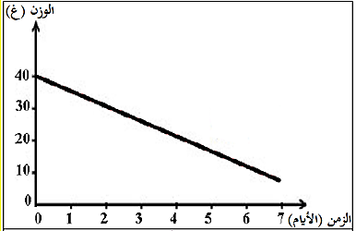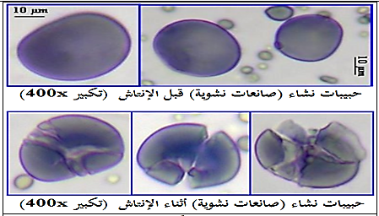
-------------------------------------------------------------------
- التعليمات:
- باستغلال الوثائق، بين مصدر المادة الضرورية للنمو عند النبيتة مصادقا على صحة إحدى الفرضيتين.
--------------------------------------------------------------------
- الإجابة:
- تبيان مصدر المادة الضرورية للنمو عند النبيتة:
- استغلال الوثيقة الخارجية 1:
تمثل الوثيقة منحنى تغيرات الوزن بـ (غ) لمجموعة من بذور الفاصولياء أثناء الإنتاش بدلالة الزمن بـ(الأيام)، حيث نلاحظ:
تناقص الوزن الجاف للبذور مع مرور الزمن، و هذا يدل على استهلاك النبيتة للمدخرات الموجودة في الفلقتين من أجل النمو.
- الاستنتاج: تعتمد النبيتة في نموها على المدخرات.
--------------------------------------------------------------------
- استغلال الوثيقة 6:
تمثل الوثيقة مظهر حبيبات النشاء قبل و أثناء الإنتاش كما تظهر بالمجهر الضوئي، حيث نلاحظ:
- قبل الإنتاش: تظهر حبيبة النشاء كاملة الشكل و كبيرة الحجم، و هذا يدل على احتوائها على كمية كبيرة من النشاء المدخرة كون البذرة في فترة الحياة البطيئة.
- أثناء الإنتاش: تظهر حبيبة النشاء متآكلة من الحواف و صغيرة الحجم، و هذا يدل على إماهة (هدم) النشاء و تحوله إلى سكريات بسيطة (غلوكوز) قابلة للاستهلاك من طرف النبيتة من أجل النمو.
- الاستنتاج: أثناء الإنتاش تتم إماهة المواد العضوية المعقدة المدخرة في البذور إلى مواد عضوية بسيطة (مغذيات) قابلة للاستهلاك من طرف النبيتة من أجل النمو.
--------------------------------------------------------------------
* و منه:
مصدر المادة الضرورية للنمو عند النبيتة هو المدخرات، و هذا ما يؤكد صحة الفرضية 1، و يلغي الفرضية 2 حيث الماء و الأملاح المعدنية الموجودة في التربة ليست مصدر المادة الضرورية للنمو عند النبيتة.
2/ مصدر المادة الضرورية للتركيب الحيوي عند النبات الكامل (النبات المورق)
- الفرضية:
- مصدر المادة الضرورية للنمو والتجديد الخلوي عند النبيتة هو المدخرات.
- الوثائق 3 ص 27 و 2 ص 29 + 2 و 3 ص 31 + 1 و 2 ص 42
- نقوم بإجراء تحليل كيميائي للنسغ الكامل، فكانت النتائج كما هو موضح في الوثيقة 3 ص 27.
- و من جهة أخرى نقوم بتجربة التقشير الحلقي السطحي و التي تتمثل في تقشير حلقي دون قطع الأوعية الخشبية (نزع القشرة و اللحاء) على مستوى قاعدة الساق، و بعد شهور كانت النتائج كما هو موضح في الوثيقة 2 ص 29.
- نقوم أيضا بإجراء مقاطع طولية و عرضية معالجة للحزم الوعائية الناقلة (الأوعية اللحائية) في ساق نبات أخضر ثم نفحصها بالمجهر الضوئي، فكانت النتائج كما هو موضح في الوثيقتين 2 و 3 ص 31 (مفسرة برسومات تخطيطية في الوثيقتين 1 و 2 ص 42).

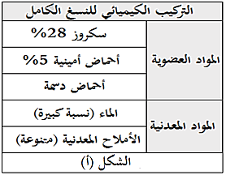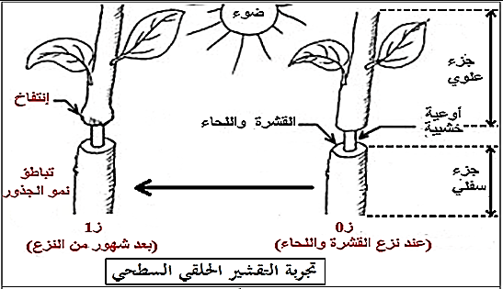
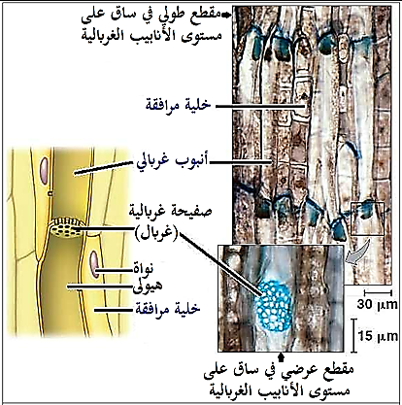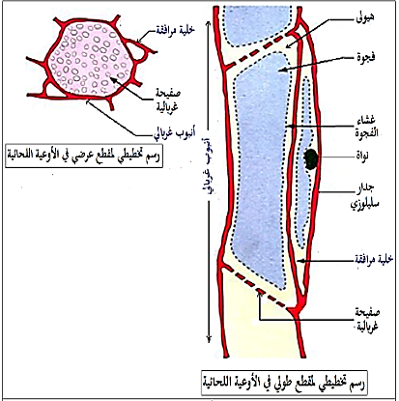
--------------------------------------------------------------------
- التعليمات:
- باستغلال الوثائق، بين مصدر المادة الضرورية للنمو عند النبات الكامل مصادقا على صِحة الفرضية المقترحة.
--------------------------------------------------------------------
- الإجابة:
- تبيان مصدر المادة الضرورية للنمو عند النبات الكامل:
- استغلال الوثيقتين 3 ص 27 و 2 ص 29:
تمثل الوثيقة 3 نتائج التحليل الكيميائي للنسغ الكامل، حيث نلاحظ:
- النسغ الكامل (المركب) يحتوي على مواد عضوية بسيطة (مغذيات) و مواد معدنية (ماء و أملاح معدنية).
تمثل الوثيقة 2 نتائج تجربة التقشير الحلقي السطحي، حيث نلاحظ:
- ظهور انتفاخ أعلى منطقة التقشير، و هذا يدل على تراكم مغذيات النسغ الكامل لعدم مرورها لنزع اللحاء.
- تباطؤ نمو الجذور، و هذا يدل على عدم وصول مغذيات النسغ الكامل إلى المجموع الجذري لنزع اللحاء.
- الاستنتاج: يعتمد النبات الكامل في نموه على المغذيات التي ينقلها النسغ الكامل في الأوعية اللحائية.
--------------------------------------------------------------------
- استغلال الوثائق 2 و 3 ص 31 + 1 و 2 ص 42:
تمثل الوثائق ملاحظات مجهرية لمقاطع طولية و عرضية معالجة للحزم الوعائية الناقلة (الأوعية اللحائية) في ساق نبات أخضر إلى جانب رسومات تخطيطية لها، حيث نلاحظ:
اللحاء نسيج وعائي ناقل يتكون من الأنابيب الغربالية و الخلايا المرافقة لها حيث:
- الأنابيب الغربالية: یتكون كل أنبوب غربالي من خلایا غربالية حية أسطوانية متطاولة متوضعة فوق بعضها البعض، جدرانها الجانبية سيليلوزية سمیكة، أما جدرانها العرضية غربالية تعرف بـالصفيحة الغربالية تسمح بدمج هيولى الخلایا مع بعضها، كما تحتوي الخلية الغربالية على هيولى و فجوة عصارية كبيرة و لكنها عديمة النواة مما يجعلها قصيرة الحياة.
- الخلايا المرافقة :توجد على طول كل خلیة غربالیة خلية مرافقة واحدة أو أكثر ذات جدران سيليلوزية و نواة ضخمة، حیث یتمثل دورها في تجدید الخلایا الغربالیة و ذلك بإنقسامها طولیا (لتشكل خلية مرافقة و أخرى غربالية).
- الاستنتاج :يملك اللحاء بنية تسمح له بأداء دوره و المتمثل في نقل النسغ المركب من الأوراق إلى كافة أجزاء النبات كون خلاياه مستمرة من الورقة إلى الساق فالجذور.
--------------------------------------------------------------------
* و منه:
مصدر المادة الضرورية للنمو عند النبات الكامل هو المغذيات التي ينقلها النسغ الكامل في الأوعية اللحائية، و هذا ما يؤكد صحة الفرضية المقترحة.
3/ مصدر المادة الضرورية للتركيب الحيوي عند الحيوان
- الفرضية: - مصدر المادة الضرورية للنمو والتجديد الخلوي عند الحيوان هو المغذيات الناتجة عن الهضم.
- الوثيقتان 1 و 2 ص 32 + الوثيقتان 4 و 5 ص 33
تمثل الوثيقتان 1 و 2 التركيب الكيميائي لغذاء كامل (الحليب) و بلازما الدم، بينما الوثيقتان 4 و 5 فتمثلان رسم تخطيطي لطرق نقل المغذيات الناتجة عن عملية الهضم و نوعية المغذيات المنقولة عبر كل طريق.
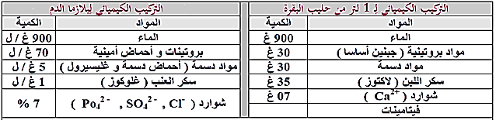
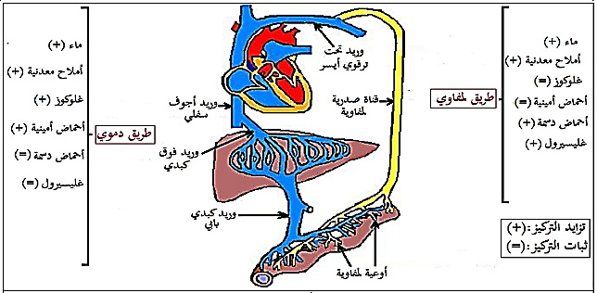
--------------------------------------------------------------------
- التعليمات:
- باستغلال الوثيقتين، بين مصدر المادة الضرورية للنمو عند الحيوان مصادقا على صحة الفرضية المقترحة.
--------------------------------------------------------------------
- الإجابة:
- تبيان مصدر المادة الضرورية للنمو عند الحيوان:
- استغلال الوثيقتين 1 و 2:
تمثل الوثيقتان التركيب الكيميائي لغذاء كامل (الحليب) و بلازما الدم، حيث نلاحظ:
أن الحليب يحتوي على مواد معدنية (ماء وأملاح معدنية) و مواد عضوية معقدة، بينما بلازما الدم فهي تحتوي على مواد معدنية (ماء و أملاح معدنية) و مواد عضوية بسيطة (مغذيات)، و هذا يدل على أن المواد العضوية المعقدة الموجودة في الأغذية التي نتناولها يتم تبسيطها إلى مواد عضوية بسيطة (مغذيات).
- الاستنتاج: يهضم الغذاء الذي نتناوله )مواد عضوية معقدة( على مستوى الجهاز الهضمي إلى مواد عضوية بسيطة (مغذيات) سهلة الإمتصاص و النقل لتستعملها العضوية.
--------------------------------------------------------------------
- استغلال الوثيقتين 4 و 5:
تمثل الوثيقتان رسم تخطيطي لطرق نقل المغذيات الناتجة عن عملية الهضم، حيث نلاحظ:
- تزايد تركيز الماء و الأملاح المعدنية في الدم و اللمف، و هذا يدل على نقلهما عبر الطريق الدموي و اللمفاوي.
- تزايد تركيز الغلوكوز و الأحماض الأمينية في الدم، و هذا يدل على نقلهما عبر الطريق الدموي.
- تزايد تركيز الأحماض الدسمة و الغليسيرول في اللمف، و هذا يدل على نقلهما عبر الطريق اللمفاوي.
- الاستنتاج :
* عند الحيوان تنتقل المغذيات الناتجة عن الهضم عن طريق الدم أو اللمف الذي يوزعها على جميع الأنسجة.
* تستعمل خلايا العضوية المغذيات لاصطناع مواد عضوية نوعية (جديدة) مثل البروتينات، و تدعى هذه العملية بـالتركيب الحيوي (التمثيل الغذائي).
--------------------------------------------------------------------
* و منه:
مصدر المادة الضرورية للنمو عند الحيوان هو المغذيات الناتجة عن الهضم، وهذا ما يؤكد صحة الفرضية المقترحة.
الخلاصة
- تحتاج العضوية لنموها و تطورها إلى إمداد منتظم بالمغذيات.
- عند النبات تنمو النبيتة و تتطور اعتمادا على مدخرات، أما النبات المورق فيعتمد على المغذيات التي ينقلها النسغ الكامل (المركب) في الأوعية اللحائية.
- اللحاء نسيج وعائي ناقل يتكون من خلايا حية متطاولة تسمى بالأنابيب الغربالية جدرانها العرضية غربالية، كما يتضمن خلايا مرافقة.
- ينقل اللحاء النسغ المركب على مستوى الأوراق إلى كافة أجزاء النبات كون خلاياه ممتدة من الورقة إلى الساق فالجذور.
- عند الحيوان تنتقل المغذيات الناتجة عن الهضم عن طريق الدم الذي يوزعها على جميع الأنسجة.
- تستعمل خلايا العضوية المغذيات لاصطناع مواد عضوية نوعية (جديدة) مثل البروتينات.
التقويم
- أنجز رسما تخطيطيا وظيفيا مبسطا يوضح آلية حدوث عملية التركيب الحيوي على مستوى خلية حية.
--------------------------------------------------------------------
الإجابة
- إنجاز رسم تخطيطي وظيفي مُبسط يُوضح آلية حدوث عملية التركيب الحيوي على مستوى خلية حية:
